Kule Kitap Tanıtım Bülteni
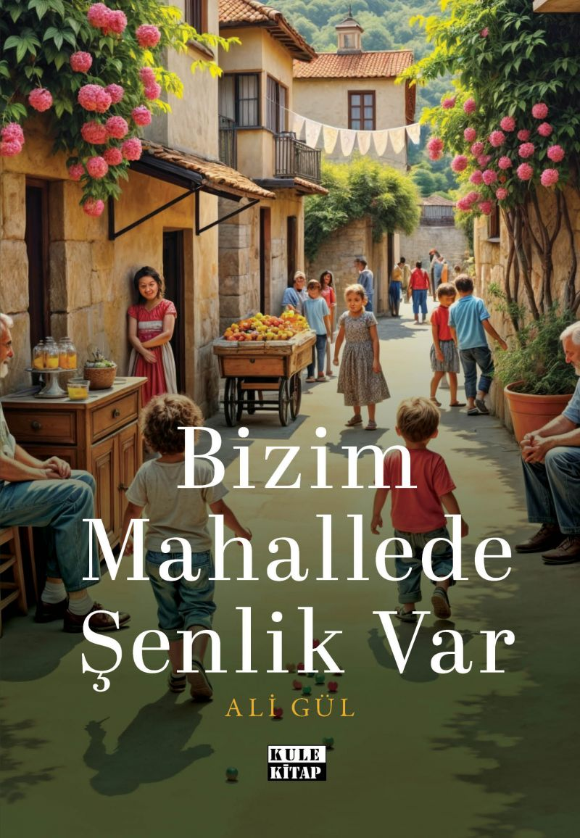 | Eser Adı: Bizim Mahallede Şenlik Var  Yazar Adı: Ali Gül  Tür Serisi: Anı-Hatırat/Edebiyat  Cilt Bilgisi: AMERİKAN  Kitap Dili: Türkçe  Eser Tipi: Orjinal  İç Sayfa: 2. HAMUR SB 60  Kapak: BRISTOL AMERİKAN 230  Yan Kapak: YOK  Selefon Türü: MAT SELEFON  Basım Tarihi: 2025  Sayfa Sayısı: 128  Kitap Boyutları: 135 X 195 mm  ISBN No: 9786256086265  Etiket Fiyatı: 305,00 TL  Editör Görevlisi: Süleyman Kayhan  Son Okumacı: Murat Şerefoğlu  Mizanpajcı: Emir Tali  Kapak Grafikeri: Emir Tali
Kitap Tanıtım Yazısı : (Arka Kapak)

“Ben huysuz çocuklar gibi ağlamayacaktım. Kararlıydım. Ama yanımdaki çocuklar ağlamaya başlayınca ben de ağladım. Hele bazıları sınıfa girmek istemeyip yerlerde debelenerek ağlayınca sonradan müdürümüz olduğunu öğrendiğim orta boylu, göbekli, beyaz tenli, kel bir adam yanımıza geldi. Bize işaret parmağını sallayarak var gücüyle bağırmaya başladı:
“Çocutlaaaaal! Tutuuuuun! Çocutlaaaal! Tutuuuuuun!”
“Biz neyi tutacağız? Niye tutacağız?” diye düşünmeye başladım. Bazı çocuklar ağlamayı kesmeyince ikinci uyarı geldi.
“Tutuuuuuuun! Tutuuuun! Velilel, çocutlalınıtı tuttuluuuuun!”
Şimdi de “Tutturun” diyordu. Neyi tutturacaklarsa…. Ben ağlıyor olsam bile yine de kararımı vermiştim. Tutmayacaktım. Bu arada annem seslendi; “Yavrum sus artık. Bak müdür bey kızıyor.”
Meğer müdürümüz “Tutun” diyerek “Susun” demek istiyormuş.
Kitabın detay sayfasına buradan ulaşabilirsiniz :
https://kulekitap.com/kitaplar/ali-gul-bizim-mahalle-sizin-mahalleyi-dover-4201.html
Kule Kitap



